29차 | 29차 | 기간 | 2026.03.16  2026.03.22 | 지도교수 | (서명)
이번주 한일 요약 | 인벤토리 완성
1. 인벤토리 완성
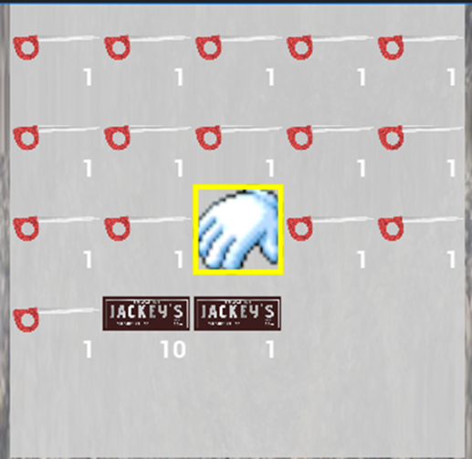

2. 볼트 아이템 완성

3. 1스테이지 제작중

4, 절차적 산지 생성 플러그인 머티리얼
문제점 정리
해결방안
다음주차 | 30차 | 다음기간 | 2026.03.23~ 2026.03.29
다음주 할일 | 1스테이지 완성
지도 교수
Comment

